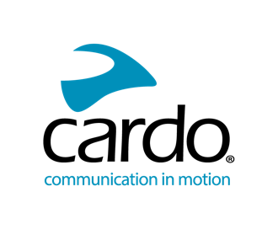

Разговор может быть записан!
Новая функция в гарнитурах Cardo Systems PACKTALK EDGE, NEO и CUSTOM
При обновлении версии прошивки до 7.0 станет доступна новая функций – запись разговоров.
Если у вас гарнитуры Cardo Systems моделей PACKTALK EDGE, NEO, или CUSTOM, то вам доступна опция записи разговоров в группе, поддерживаемой по фирменному протоколу Dynamic Mesh Communication (DMC) второго поколения. Обновите приложение «Cardo Connect mobile app» на своём смартфоне, затем обновите с помощью этого приложения прошивку гарнитуры «по воздуху», свежие модели гарнитур теперь не надо подключать проводом к компьютеру для их обновления.
После этой операции в приложении появится кнопка Mic (микрофон), при нажатии которой начнётся запись «эфира» на телефон. Запись можно поставить на паузу, потом продолжить. В конце не забудьте нажать на Save для сохранения файла в памяти телефона.
Запись может вестись при наличии участников в группе, чьи гарнитуры поддерживают только первую версию протокола DMC (Packtalk Bold и Black), также можно записать телефонные вызовы.
«Разработка решений для того, чтобы сделать езду на мотоцикле интереснее, это главная цель компании Cardo Systems», - говорит Дэн Эмоди, начальник отдела маркетинга компании. «С этим обновлением мы вырываемся вперёд в гонке технологий, предоставляя простой и эффективный инструмент сохранения приятных воспоминаний прямо в телефон. Достаточно просто нажать кнопку».
Если у вас возникли сложности с обновлением прошивки купленной в «Байкленде» гарнитуры Cardo Systems, или установкой приложения на ваш смартфон, вы можете обратиться к консультантам в салонах, они помогут с решением этой проблемы.

